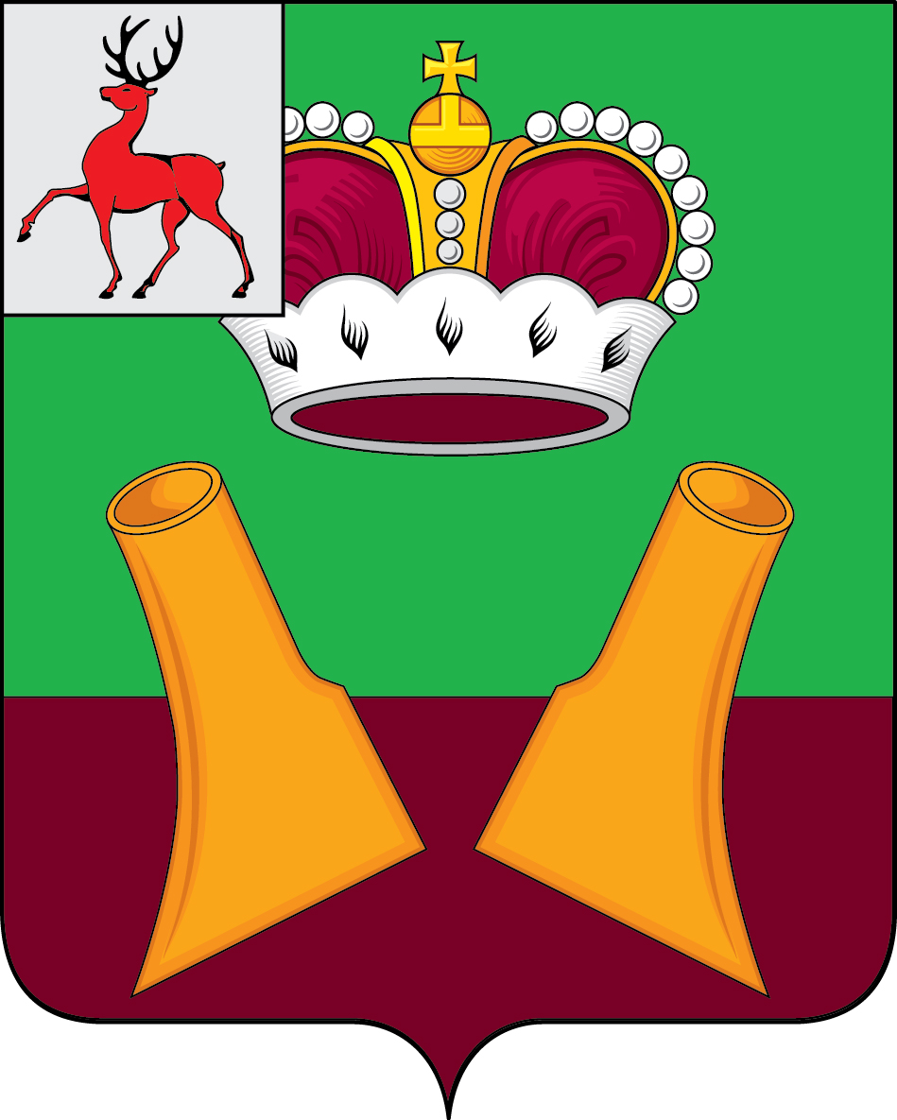

Земское собрание

Княгининского муниципального района Нижегородской области

РЕШЕНИЕ

05.04.2022 № 26

О протесте прокурора Княгининского района Нижегородской области от 24.02.2022 № 5-1-2022 на Положение (глава 2) о статусе депутата Земского собрания Княгининского района Нижегородской области, утвержденное решением Земского собрания Княгининского района Нижегородской области от 26.11.2015 № 49 (в редакции от 10.07.2018 № 36)

В соответствии с Уставом Княгининского муниципального района Нижегородской области, решением Земского собрания Княгининского района от 22.04.2011 № 101 «Об утверждении Порядка рассмотрения протестов, представлений, требований прокурора, внесенных в Земское собрание Княгининского района Нижегородской области», во исполнение статьи 23 Федерального закона от 17.02.1992 № 2202-1 «О прокуратуре Российской Федерации» Земское собрание района р е ш и л о:
- Протест прокурора Княгининского района Нижегородской области на Положение (глава 2) о статусе депутата Земского собрания Княгининского района Нижегородской области, утвержденное решением Земского собрания Княгининского района Нижегородской области от 26.11.2015 № 49 (в редакции от 10.07.2018 № 36) признать обоснованным и подлежащим удовлетворению.

Председатель Земского собрания района А.И. Свистунов

